МИНИСТЕРСТВО НАУКИ И ОБРАЗОВАНИЯ УКРАИНЫ

Черниговский Государственный технологический Университет

Кафедра: Сварочного производства

**Расчетно-графическая работа**

**По дисциплине: «Нанесение покрытий»**

**На тему: «Плакирование металлов»**

Чернигов 2009

**Введение**

В современной технике и металлоконструкциях существует потребность в использовании материалов обладающих специальными свойствами, таких как высокая механическая прочность, высокая коррозионная стойкость, жаропрочность, износоустойчивость, малый удельный вес, высокая электропроводимость и т.д.

Применяя различные комбинации металлов, обладающими в отдельности некоторыми из этих свойств, можно получить желаемый результат. Многослойный металл отличает от сплава то, что в нем сохраняются специфические свойства составляющих металлов, в тоже время этот металл обладает новыми, присущими только ему свойствами.

Ниже мы рассмотрим получение специальных металлов с помощью плакирования.

**Плакирование**

Метод заключается в соединении двух и больше разнородных пластин прокаткой, сваркой взрывом, литьём и т.д. Плакировочными металлами может быть коррозионностойкая сталь, никель, медь, титан и др. Наиболее распространённым способом плакирования является сварка взрывом.

Кроме плакирования пластин возможно плакирование стержней и труб, внутренних поверхностей цилиндров.

**Плакирование прокаткой**

Процесс производства многослойных изделий начинается с получения заготовок для последующего совместного деформирования металлов и сплавов.

Наиболее просты в своем исполнении многослойные заготовки, получаемые наложением слоев металлов непосредственно перед совместной деформацией. Этот способ применим для горячей обработки металлов, имеющих легко разрушающуюся окисную плёнку, или для холодной совместной деформации (например, прокаткой или волочением). Он не требует предохранения поверхностей от окисления, и соединяемые металлы поступают на операцию деформирования после соответствующей обработки поверхности (травлением, обезжириванием, прокаливанием, обработки ультразвуком или механической обработки) и, если того требуется, нагрева.

Заготовки для прокатки предварительно склёпывают с переднего торца либо без скрепления подают в валки прокатного стана.

С целью получения более равномерной послойной деформации при прокатке, особенно металлов со значительно отличающимися прочностными свойствами, применяют симметричную заготовку (рис.1 а).

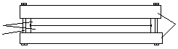

*2*

*1*

3

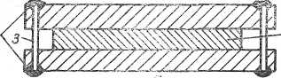

*1 2*

**Рисунок 1. Симметричные пакеты для прокатки**

а) Четырёхслойный пакет; б) трёхслойный пакет

1-плакировочный металл; 2-плакируемый металл; 3) крепление пакета

Симметричная заготовка позволяет избежать изгиба полосы в процессе прокатки. Симметричный пакет собирают по схеме М-Т-Т-М, или по схеме Т-М-М-Т, при которой слои более мягкого металла находятся снаружи, а более твёрдого – внутри или наоборот. Можно применять и схему М-Т-М или Т-М-Т (рис.1б). Этим способом можно получить как трехслойный, так и двухслойный лист. После прокатки обычно один из плакирующих листов удаляют, для облегчения этого контактную поверхность одного из листов смазывают противосварочной пастой.

Однако симметричная заготовка способствует более равномерной деформации слоев только при определенном исходном соотношении толщин. В противном случае происходит «сползание» мягкого плакирующего слоя и уменьшение его толщины до определенной величины, после чего начинается уже достаточно равномерная послойная деформация.

Лучшего качества плакирования можно достичь, если собранный под прокатку пакет герметизировать (проварить по торцу). Перед сваркой (герметизацией) производится продувка пакета аргоном, воздух вытесняется и тем самым создаются условия, предотвращающие окисление контактной поверхности в процессе нагрева.

Еще лучшее качество сцепления имеют изделия, полученные из вакуумированных заготовок. Для этой цели к герметезированной заготовке приваривают трубку, через которую откачивают воздух. Трубку разогревают и расплющивают, а затем обрезают (выше места сварки), после чего можно приступить к горячей деформации заготовки.

Еще более надежным способом вакуумирования биметаллической заготовки является следующий: в крышке биметаллической заготовки, которая одновременно является плакирующим металлом, просверливают отверстие. Крышку в обычной или аргоновой атмосфере сваривают по торцу с металлом основы. До загрузки в вакуумную печь на отверстие в крышке накладывают пластину из однородного с ней металла и закладывают между ними припой толщиной не более 0.1 мм. Припой выбирают таким, чтобы его температура плавления была на 50-80 град выше температуры горячей обработки биметаллической заготовки.

Пластину припоя выгибают так, чтобы между ей и крышкой образовался зазор в 3-5мм. В печи создают необходимый вакуум, после чего производят нагрев заготовки. В процессе нагрева припой сначала выпрямляется, и пластина плотно ложится на крышку заготовки, а затем расплавляется припаивает пластину к крышке, осуществляя тем самым надежную герметизацию заготовки.

Возможно использование заготовок для прокатки полученных с помощью отливки. Имеется два варианта получения заготовки: соединение твердого металла с жидким в процессе отливки и соединение жидкого металла с жидким.

Заливкой твердого металла жидким можно добиться различной конфигурации слитка. Таким способом получают плоскую заготовку под прокатку, а также круглую в сечении заготовку с внутренним стержнем (рисунок 2).

Изменяя расположение и количество заготовок в изложнице, можно получить трехслойную или многослойную заготовку. Если две пластины смазать противосварочной обмазкой (например, порошки MgO) и обварить их по периметру, то в процессе заливки можно получить одновременно две биметаллических заготовки, которые перед прокаткой легко разделяются при обрезании кромки. Этот метод позволяет уменьшить неравномерность послойной деформации, а также вдвое увеличить производительность процесса.

1

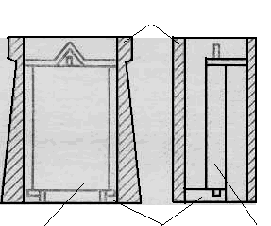

2 2

3

**Рисунок 2- Получение заготовки способом заливки пластины, установленной в центре изложницы**

1-изложница;2-плакируемый лист; 3- пространство для заливки плакирующего металла.

Существует способ получения цилиндрических трубных заготовок для дальнейшего прессования и прокатки способом центробежного литья. В этом случае последовательно заливают слои металлов, составляющих многослойную заготовку. Центробежную отливку применяют в основном при изготовлении заготовок из тяжелых и редких цветных металлов в сочетании со сталями различных марок. При центробежном литье струя расплавленного металла подается внутрь горизонтальной изложницы, вращающейся с заданной скоростью. После начала кристаллизации слоя одного металла в изложницу заливается второй и т.д. в качестве одного из слоев может служить трубная заготовка, на внутреннюю поверхность которой центробежным литьем наносят слой сплава. Одним из недостатков способа является трудность получения точной толщины слоев.

Соединение металлов в жидком состоянии смеет ограниченное применение и его осуществляют лишь в том случае, если температуры плавления металлов близки друг к другу.

Для получения плоских многослойных слитков для прокатки слои металла заливают в горизонтальную изложницу в любой последовательности. После начала кристаллизации первой составляющей заготовки заливают второй слой металла. В результате взаимной диффузии получается многослойный слиток.

Методы отливки биметаллических заготовок не могут дать желаемых результатов, если при соединении двух металлов на границе будут возникать легкоплавкие эвтектики или хрупкие интерметаллидные соединения. Метод заливки нельзя применят, если температура плавления плакирующего металла значительно ниже, чем у основного.

Толщина плакирующего слоя должна быть не ниже 2,5-5% от толщины заготовки; иначе не произойдет заполнение плакирующим металлом узкой щели между изложницей и основным металлом.

**Плакирование взрывом**

Сварка взрывом позволяет производить плакирование как плоских так и цилиндрических поверхностей.

Схема сварки плоских поверхностей представлена на рисунке 3.

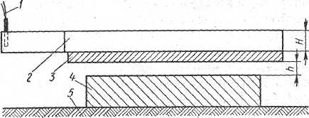

**Рисунок 3. Схема сварки плоских поверхностей**

На жесткое основание 5 устанавливают одну из свариваемых пластин 4, вторую пластину 3 помещают над первой на расстоянии h от её поверхности. На всю поверхность пластины 3 укладывают заряд 2 взрывчатого вещества (в дальнейшем ВВ) слоем одинаковой толщины Н. заряд взрывают при помощи детонатора 1, находящегося в одном из концов или углов пластины 3, в качестве ВВ используют гранулированные аммониты и гранулиты, имеющие плотность около 1,0 г/см3 и скорость детонации D порядка 3-4 тыс. метров в секунду. Заряды ВВ взрывают при помощи электродетонаторов.

После инициирования заряда ВВ детонатором 1 вдоль слоя ВВ распространяется детонационная волна. Позади фронта детонационной волны образуются продукты взрыва, которые в течении короткого промежутка времени по инерции сохраняют прежний объём, находясь под давлением 100-200 тыс. атмосфер, а затем со скоростью 0,5-0,75 D разлетаются в стороны по нормалям к свободным поверхностям заряда. При этом они сообщают находящемуся за фронтом детонации участку металла импульс, под действием которого его элементарные объемы последовательно с ускорением движутся к поверхности неподвижной части металла и со скоростью ν соудоряются с ней.

При установленном процессе сварки метаемая пластина на некоторой длине дважды перегибается и, если соединяемые поверхности перед сваркой были установлены параллельно относительно друг друга, её наклонный участок со скоростью νк ,равной D движется за фронтом детонационной волны, а участок, на котором на котором находится непродетонированная часть заряда ВВ, под действием сил инерции остаётся в исходном состоянии (рис.4) соударение свариваемых металлов, происходящее под некоторым углом γ, вызывает сильное давление в десятки тысяч атмосфер.

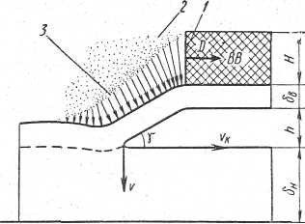

**Рисунок 4. Схема установившегося процесса соударения**

**свариваемых пластин**

В местах прикосновения пластин появляется тангенциальная составляющая скорости соударения в направлении движения фронта детонационной волны, вследствие этого происходит совместное деформирование поверхностных слоёв свариваемых листов. Такое деформирование имеет характер вязкого течения и способствует тесному сближению свариваемых поверхностей.

Профиль деформированной зоны металлов образующемся сварном соединении, обычно имеет волнообразный вид (рис.5) окисные пленки и другие поверхностные загрязнения дробятся и рассредотачиваются со слоями деформирующегося металла и частично уносятся в виде тонкой пыли под действием кумулятивного эффекта.

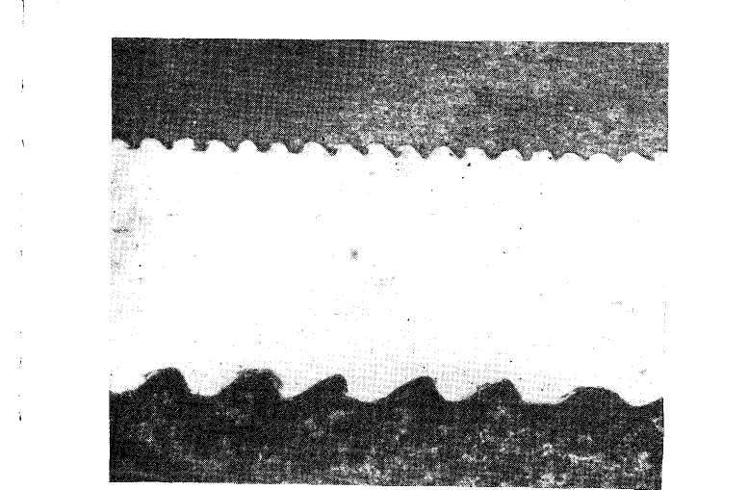

**Рисунок 5. Микрофотография поверхностей сварки латуни (сверху), меди (в середине) и стали (внизу)**

Исследования показали, что при сварке взрывом отсутствует зона, состоящая из смеси соединяемых металлов. При сварке взрывом происходит образование металлических связей по дислокационному механизму. Активация процесса образования металлических связей связанна с интенсивностью совместной пластической деформации поверхностных слоев свариваемого металла, которая определяется скоростью распространения пластической деформации, и её величиной, а также величиной давления, развивающегося в зоне соударения.

Кроме плакирования пластин сварка взрывом позволяет плакировать Стержней и труб, внутренних поверхностей цилиндров. При плакировании стержней трубу1 (рисунок 6,а) устанавливают с зазором на стержень 2.

**А В**

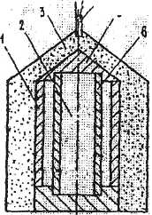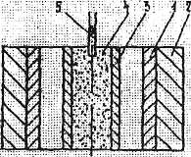

**Рисунок 6 - Схема плакирования взрывом стержня (а) и внутренней поверхности трубы (б)**

Внутреннюю поверхность трубы и наружную поверхность стержня механически обрабатывают и обезжиривают. На наружную поверхность трубы помещают заряд ВВ 3, инициирование которого делают по всему сечению одновременно так, чтоб взрыв распределился по заряду нормально его оси. Для создания такого фронта используют конус из ВВ с детонатором 4 в его вершине. Для изоляции зазора от продуктов детонации и центрирования трубы относительно стержня в верхней его части устанавливают конус 5. В случае плакирования трубных заготовок в середину их устанавливается стержень 2. Толщина трубы, которая плакируется, может быть от 0,5 до 15 мм, а диаметр теоретически не ограничивается.

При плакировании внутренних поверхностей используется схема изображенная на рисунке 6,б. Она предусматривает размещение плакируемой трубы в середине массивной матрицы 2. В середину трубы 1 с зазором устанавливается плакировочная труба 3 с зарядом ВВ.

При внутреннем плакировании крупногабаритных труб и цилиндрических изделий ответственного назначения место массивной матрицы используют дополнительный заряд, размещенный на наружной стороне плакируемого цилиндра, который взрывается одновременно с внутренним зарядом.

**Литература**

1. В.К.Король, М.С.Гильденгорн «основы, технологии производства многослойных металлов» издательство «Металлургия», 1970, 236с.
2. Г.А.Николаев, Н.А.Ольшанский «Специальные методы сварки» изд. Москва «Машиностроение», 1975, 232с. С ил.
3. Нанесення покриття. Конспект лекцій для студентів спеціальності 6.092300 «Технологія та устаткування зварювання». \Укл.: Новомлінець О.О., Кислинський С.Є. – Чернігів: ЧДТУ, 2005. – 94с.